# Name Convention

1. 变量符号及含义

* ：response after apply a kernel level operation
* : output image

1. 图像坐标系，x正方向向下，y正方向向右

# 基础知识

空间分割的原则和完备性

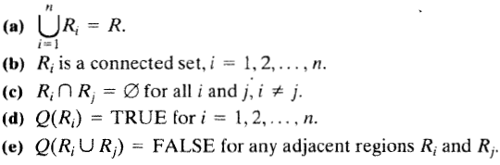

# 点线和边缘提取 point line and edge detection

## 基础知识



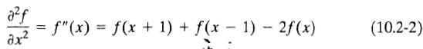

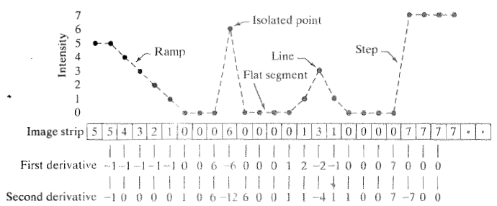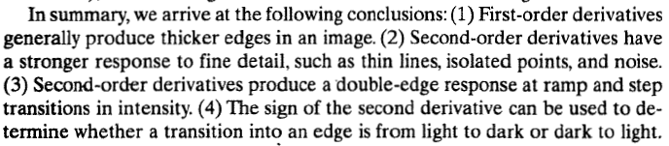

## Detection of isolated point

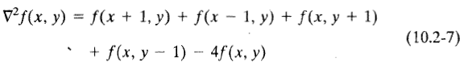

R是原图像经过Laplace kernel处理的响应。



## Line Detection

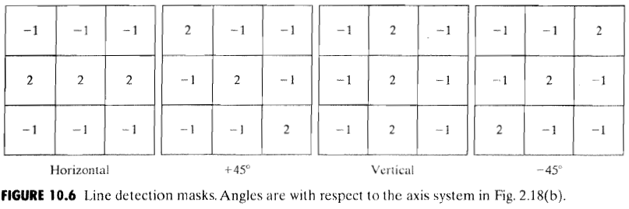

注意这里的坐标系：x正方向向下，y正方向向右；以及+-45°这两个方向的sobel算子。如果要用sobel算子来鉴定一个位置属于哪种线，得看四个方向模板的响应哪个更强。

## Edge model

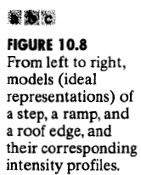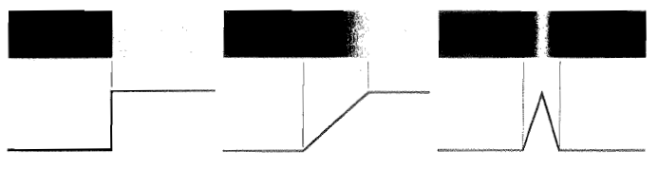

在一幅图的边缘中无非是这三种边缘中的一种。

边缘检测的三个步骤：

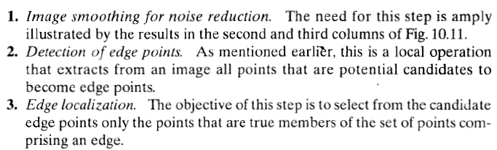

Gradient vector, Magnitude and direction(angle):

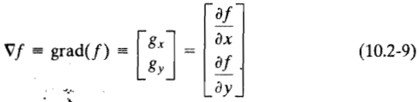



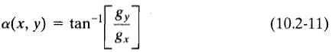

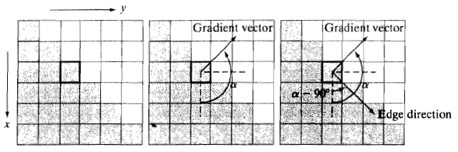

### Roberts operator

Robert operator 用3x3kernel来表示如下：

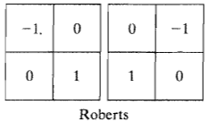





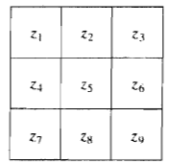

### Prewitt operator

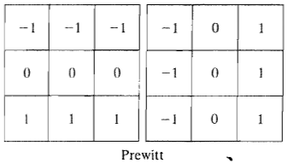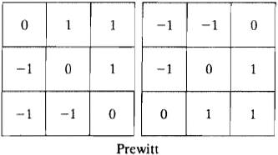

### Sobel operator

注意后面两个45°的mask，注意和line detection mask的差异。

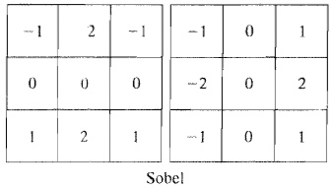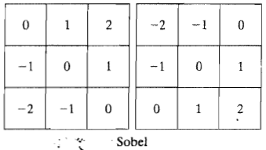

### The Marr-Hildreth Edge Detection LoG

下面的式子必要时可前乘系数 1/(2pi*sigma^2), 1D的Gaussian系数只有1/sqrt(2pi*sigma^2)，来自于1D高斯函数的积分；2D高斯函数可以分离写成两个1D高斯函数的乘积，所以系数也是[1/sqrt(2pi*sigma^2)]^2 = 1/(2pi*sigma^2)



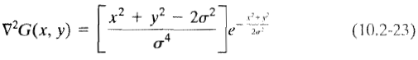

一种LOG的离散采样结果如下所示（注意真实使用的模板是这个模板乘以一个-1，函数反过来）

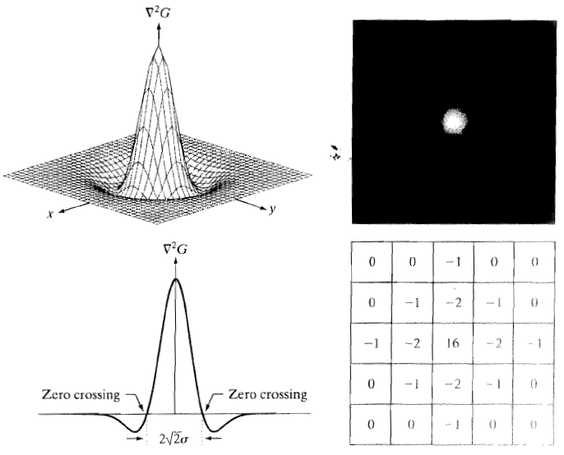

-LoG(5, sigma=0.65, force_center=16)

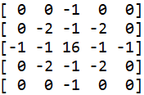

<http://homepages.inf.ed.ac.uk/rbf/HIPR2/log.htm>

LoG(9, sigma=1.35, force_center=40)

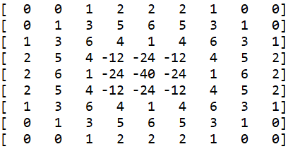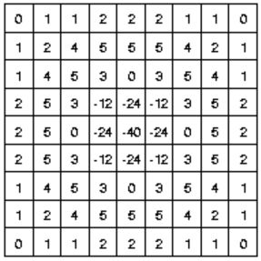

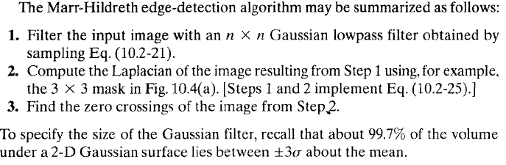

### The Marr-Hildreth Edge Detection DoG

Marr-Hildreth 又提出了可以用Difference of Gaussian(DoG)来近似LoG，如下：



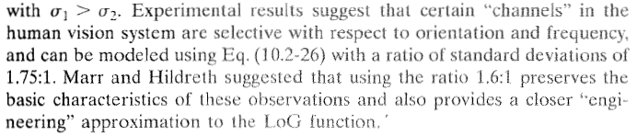

1.6:1的比率下，DoG可以模拟下面sigma的LoG:

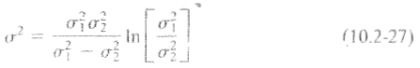

### Canny Detector

Canny Detector 的改进目标是：

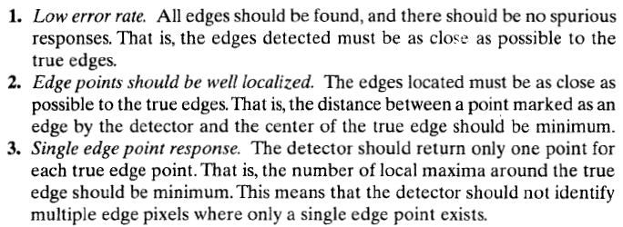

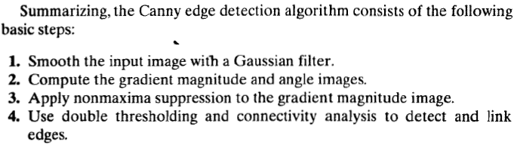

3.非最大抑制：

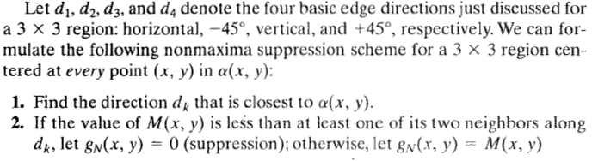

图示如下：

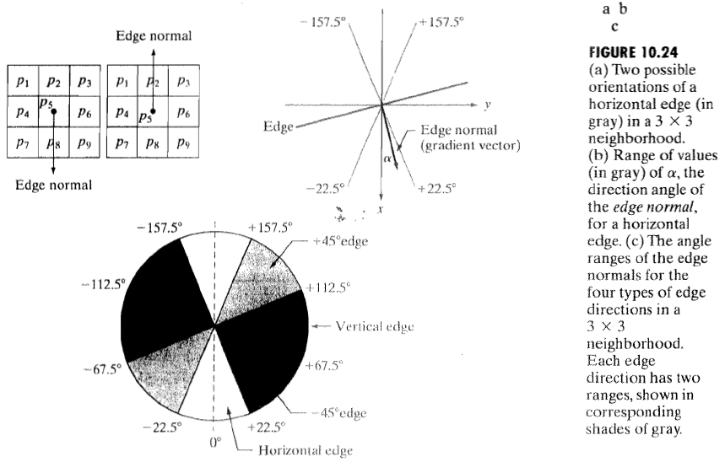

4.双阈值tracing contour

gN是Nonmax suppression之后的image

先apply 阈值





再让二者有互斥性



